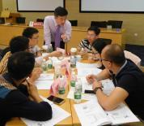
钮东涛顾问讲师课程大纲

打造团队高效执行力首选课程

《团队执行力：从目标到结果的全过程管控》

【课程对象】

 中高层管理者；后备人才

【培训目的】

成功在于有效的执行。没有执行，永远都是纸上谈兵！

企业的战略一旦制定，团队的执行力就是第一竞争力！但作为管理者却总是很困惑：员工执行力差，计划不能落地，决策不能执行到位，标准不能贯彻，员工喜欢找借口。本课程解析执行不力的原因，掌握高效执行的技巧和工具，帮助企业将思想转化为每一位员工的行动，打造一支剑锋所指，所向披靡的狼性团队。

【团队经常面临的难题】

难题一：上司总是忙得没时间，下属总是闲着没工作

难题二：制度出台以后，总是难以贯彻下去，导致制度变形

难题三：成员互相猜疑，勾心斗角，导致效率低下

难题四：团队表面一团和气，难以产生建设性讨论结果，决策事倍功半

难题五：团队成员对共同目标不认可，表面没意见，行动却有保留

难题六：成员遇到问题互相推诿，不敢承担责任

难题七：团队缺乏大局意思，各自为政，整体绩效不理想

【培训时间及形式】 2 天（12 小时）

课程采用混合式学习方式，包含讲授、案例研究、

小组讨论、角色扮演、工作模型演练等形式。打造生动

的课堂氛围，通过案例分析、现场演练等方式，帮助学

员直接模拟工作场景，直接应用管理技能，转变观念。

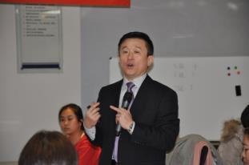
钮东涛顾问讲师课程大纲

课程将注重实战和实操性，适当减少纯粹的理论内容，目的是解决工作中的问题和学员的“行为改变”。

【讲师风格】

钮东涛实战派讲师。授课内容案例多；干货多；逻辑性强。授课方式深入浅出，

抓痛点，解决实际问题。授课形式变化多样，互动性强，富有激情和号召力。用人格魅力吸引和感染学员。

【本次培训的内容模块】

第一模块：困扰团队执行力提升的五大困境

第二模块：提升团队执行力的 48 字真经

第三模块：提升团队执行力的三大方法

第四模块：提升团队执行力的三大技能

第五模块：学以致用——学员实战问题研讨

【培训内容大纲】（考虑到课前学员访谈，具体培训内容调整以课前学员手册为准）

第一模块：困扰团队执行力提升的五大困境

1． 困境一：说了白说，错了还错2． 困境二：只做任务，不做结果

3． 困境三：总找借口，还讲理由4． 困境四：制度摆设，流程扯皮

5． 困境五：劳而无功，抱怨不断

现场培训案例：

将根据中高管实际工作情况做设计，课前将做部分学员电话访谈情况确定

管理应用工具：

团队执行力提升的“四要四不要”

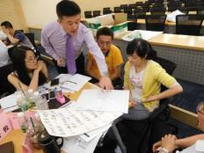
钮东涛顾问讲师课程大纲

第二模块：提升团队执行力的 48 字真经

1. 提升团队执行力的八字原点：

✓ 认真第一，聪明第二

2.提升团队执行力的十六字方针：

✓ 向上承诺，向下负责

✓ 对人温柔，对事强硬

3.提升团队执行力的二十四字流程

✓ 决心第一，成败第二

✓ 完成第一，完美第二

✓ 结果第一，理由第二

现场培训案例：

将根据中高管实际工作情况做设计，课前将做部分学员电话访谈情况确定

管理应用工具：

有效承诺的四大操作法则

第三模块：提升团队执行力的三大方法

1. 提升团队执行力的方法一：先责任，后激励

1.1 为什么责任不锁定，执行准没用

1.2 在绩效考核之外，目标如何与责任挂钩

1.3 责任分解 VS 责任稀释，如何把责任转化为当事人的实际行动

2. 提升团队执行力的方法二：先检查，后信任

2.1 为什么人们只做你检查的，不做你期望的

2.2 检查的关键在事，信任的关键在人

2.3 如何把检查与信任区分开，如何让检查成为团队执行的推进剂

3. 提升团队执行力的方法三：先底线，后改进

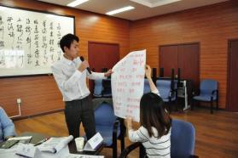
钮东涛顾问讲师课程大纲

3.1 为什么底线卡位是执行力提升的基石

3.2 如何理解“先开枪、后瞄准”的执行策略

3.3 如何在底线基础上做好结果的不断改进

现场培训案例：

将根据中高管实际工作情况做设计，课前将做部分学员电话访谈情况确定

管理应用工具：

团队底线卡位的操作方法

第四模块：提升团队执行力的三大技能

1. 提升团队执行力的技能一：跨部门沟通与协作

1.1. 团队合作中的典型沟通 ——其他部门不配合怎么办

1.2. 团队业务流程中的典型沟通 ——这事是他们部门的问题

1.3. 团队事务协作中的典型沟通 ——遇到情商不高的其他部门同事怎么办2. 提升团队执行力的技能二：高效激励；提高团队凝聚力

2.1. 改善员工行为

2.2. 掌握员工需求

2.3. 现代激励的三个基本理论

2.4. 马斯洛需要五层次理论

2.5. 员工激励技巧十二招

3. 提升团队执行力的技能二：会议驱动

3.1. 早晚会如何成为团队执行力提升的关键节点

3.2. 质询会如何成为团队执行力提升的关键平台

3.3. 绩效会如何成为团队执行力提升的有效手段

现场培训案例：

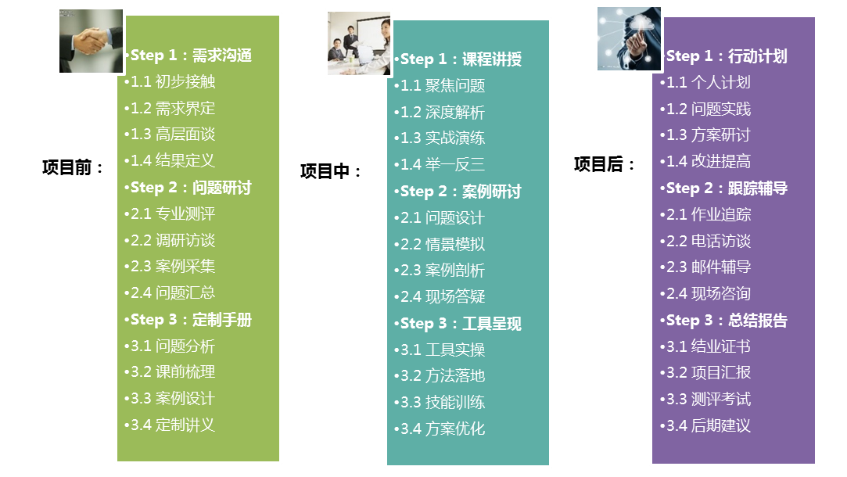
钮东涛顾问讲师课程大纲

将根据中高管实际工作情况做设计，课前将做部分学员电话访谈情况确定

管理应用工具：

提升早晚会、质询会、绩效会效率的执行方法

第五模块：学以致用+行动学习

形式 1：学员实战问题研讨与最佳实践分享；

形式 2：提供世界 500 强企业模板，带领学员进行现场演练；

形式 3：重点问题分析解析。

本模块将根据企业实际情况做课前深度定制访谈，确定实战问题解决方案。

（本大纲内容仅供客户参考，具体案例及内容将根据客户课前学员访谈或调研问卷做相应调整，具体内

容以培训前提供的学员手册为准）

